
软件过程与管理实验 石家庄铁道大学信息学院

实验3：项目管理中的进度跟踪和成本跟踪
本次实验内容是资源和成本管理部分，通过本次实验，学生将掌握以下内容：
1、掌握Project 2010中资源的进度跟踪；
2、掌握Project 2010中的成本跟踪。

[实验任务一]：Project 2010中进度跟踪
1.打开上次上机时提交的Project 源文件
2.在任务工作表中加入列“比较基准开始时间”和“比较基准结束时间”
3.自己填写每个活动的 “比较基准开始时间”和“比较基准结束时间”
要截图的输出：
- 跟踪甘特图
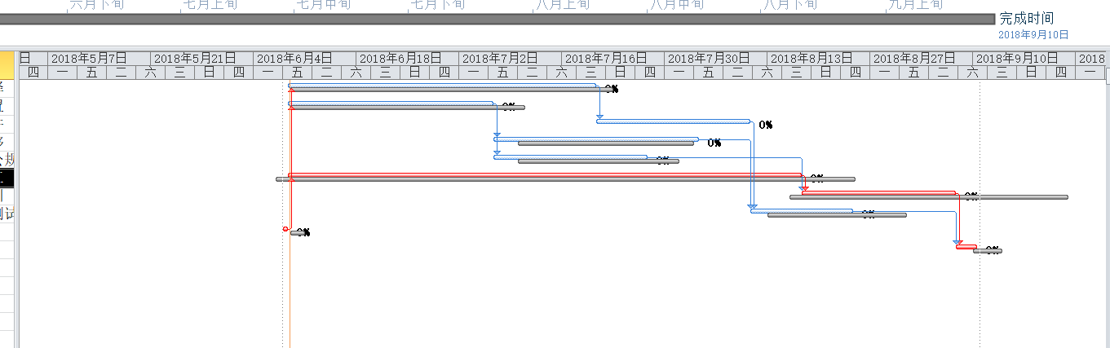
跟踪甘特图是在项目计划的甘特图上增加一个时间和实际完成量的线，用来比较实际完成量和计划完成量之间的差距，跟踪甘特图从项目正式启动开始，每个时间段记录一次（和甘特图的时间段对应）。通过跟踪甘特图，可以清楚地看到项目计划与项目实际开发的差异和项目开发过程的不足，以便能够及时对项目的计划作出调整。对以后项目开发的总结更加方便。
- 表格：视图->表格->差异
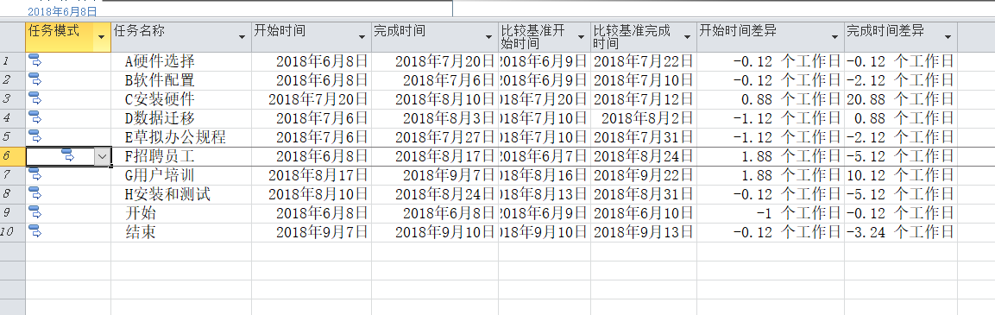
该截图可以清楚地看出每个任务实际的开始时间和结束时间，以及对应的时间与计划时间的差距
实验要求：
书写实验报告，说明每一个截图的意义。
上交Project 2010文件。
注意：1. 比较基准为项目的计划；
2. 阅读Project 2007 简体中文教程第6章

